Садако Сасаки. История тысячи бумажных журавликов и веры в чудо.

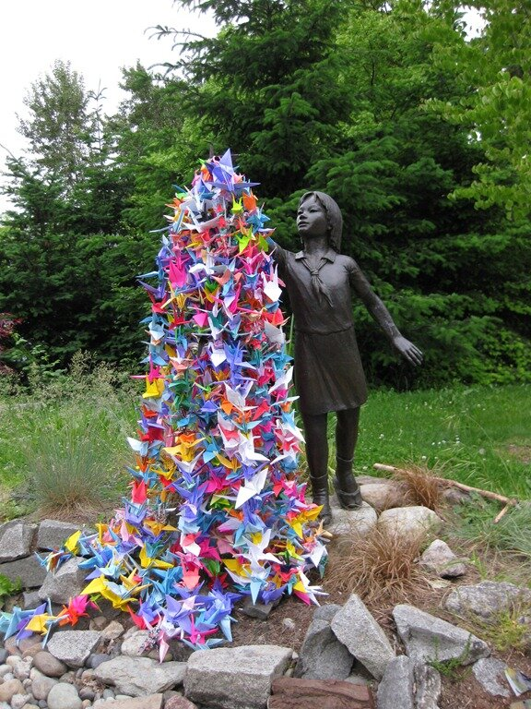
Японская девочка Садако Сасаки стала символом трагедии в городе Хиросима, на который была сброшена первая в истории человечества атомная бомба. Двухлетняя девочка находилась дома, менее чем в 2х километрах от эпицентра взрыва, когда 6 августа 1945 г. взрывной волной ее вынесло в окно. Однако, Садако осталась жива, не получив ни царапины.
До 12 лет Садако росла обычным ребенком - шустрая, веселая, ходила в школу, училась и играла как все дети. Очень любила бегать. Первые признаки лучевой болезни у Садако появились в ноябре 1954 года. В ходе медицинского обследования выяснилось, что у Садако – лейкемия (рак крови).
21 февраля 1955 года девочка была госпитализирована. В больнице Садако часто навещали друзья. Однажды ее подруга Тидзуко Хамамото рассказала древнюю японскую легенду о том, что тысяча бумажных журавликов могут подарить исцеление даже тяжело больному человеку. Журавль в Японии издревле считался символом долголетия, счастья и бескорыстной помощи. Позже возникло поверье: если загадать желание и сложить тысячу журавликов, то оно непременно исполнится.
Поверив в легенду, Садако принялась складывать фигурки из любого клочка бумаги - тысяча бумажных журавлей стали ее последней надеждой на исцеление. Садако Сасаки не успела сделать тысячи журавликов. Но когда она умерла ее друзья продолжили ее дело, и на ее похороны собралось гораздо больше тысячи журавликов.
Маленькая мужественная девочка Садако Сасаки стала символом неприятия ядерной войны, символом протеста против войны. Вдохновленные её мужеством и силой воли, друзья и одноклассники Садако опубликовали её письма. В 1958 году в Парке Мира в городе Хиросима была установлена статуя, изображающая Садако с бумажным журавликом в руке. На постаменте статуи написано:
«Это наш плач. Это наша молитва. Мир во всем мире»

